GAZİ ÜNİVERSİTESİ TEKNOLOJİ FAKÜLTESİ
BİLGİSAYAR MÜHENDİSLİĞİ BÖLÜMÜ
BMT216 WEB ARAYÜZ GELİŞTİRME DERSİ

PROJE RAPORU
İletişim Formu Doğrulama

Proje Başlığı | İletişim Formu Doğrulama
Sisteme Yükleme Son Tarihi | 13.05.2026
Dersi Veren Öğretim Elemanı | Dr. Esra SÖĞÜT
Kullanılan Teknolojiler | HTML, CSS, JavaScript, jQuery, Bootstrap
Teslim Dosyaları | index.html, style.css, script.js

Öğrenci Numarası ve Ad Soyad Bilgileri
Sıra | Ad Soyad | Öğrenci No
1 | Talha Baloğlu | 24181616062
2 | Emir Muhammet Aran | 23181616705
3 | Onur Memetcik | 24181616771
4 | Talha Baran | 24181616005
5 | İsmail Burak Yılmaz | 24181616014

Rapor Özeti
Bu rapor, BMT216 Web Arayüz Geliştirme dersi kapsamında hazırlanan İletişim Formu Doğrulama projesinin amacını, kullanılan teknolojileri, arayüz tasarımını, işlevsel özelliklerini ve geliştirme sürecinde karşılaşılan problemlere üretilen çözümleri açıklamaktadır.
Proje kapsamı
Uygulama, kullanıcıdan alınan iletişim bilgilerinin istemci tarafında kontrol edilmesini, eksik veya hatalı alanların anlaşılır şekilde gösterilmesini ve geçerli form gönderiminde kullanıcıya başarı geri bildirimi verilmesini sağlar.

1. AMAÇ
İletişim formları web sitelerinde kullanıcı ile kurum veya ekip arasında ilk temas noktasıdır. Bu proje, kullanıcının ad soyad, e-posta, telefon, konu, mesaj ve onay bilgilerini düzenli bir arayüz üzerinden girmesini ve form gönderilmeden önce bu bilgilerin doğrulanmasını amaçlar.
Doğrulama işlemi sayesinde eksik, hatalı formatta veya yetersiz uzunluktaki verilerin gönderilmesi engellenir. Böylece hem kullanıcıya daha anlaşılır bir deneyim sunulur hem de formu alacak taraf için daha temiz ve işlenebilir veri elde edilir. Projenin bir diğer amacı, HTML, CSS, JavaScript, jQuery ve Bootstrap teknolojilerinin birlikte kullanıldığı responsive bir web arayüzü geliştirme pratiği kazandırmaktır.

2. KULLANILAN TEKNOLOJİLER
Teknoloji | Projede Kullanım Amacı
HTML5 | Sayfanın semantik yapısını, form alanlarını, etiketleri ve erişilebilirlik ilişkilerini oluşturmak için kullanıldı.
CSS3 | Renk paleti, kart yapıları, boşluklar, responsive düzen ve özel doğrulama görünümleri için kullanıldı.
Bootstrap 5.3 | Grid sistemi, form bileşenleri, butonlar, uyarı alanı, toast bildirimi ve mobil uyumluluk için kullanıldı.
JavaScript | Form doğrulama kuralları, telefon formatlama, sayaç güncelleme ve gönderim akışı için kullanıldı.
jQuery 3.7 | Form alanlarını seçmek, olayları dinlemek, sınıf güncellemek ve hata özetini yönetmek için kullanıldı.
Lucide Icons | Gönder ve temizle butonlarında anlaşılır ikonlar göstermek için kullanıldı.

Dosya Yapısı
Dosya | Görevi
index.html | Sayfa iskeleti, form alanları, Bootstrap/jQuery bağlantıları ve bildirim bileşenleri yer alır.
style.css | Arayüz renkleri, tipografi, kart düzeni, form görünümleri ve mobil ekran düzenlemeleri bulunur.
script.js | Alan doğrulamaları, form durumu, karakter sayacı, telefon biçimlendirme ve gönderim/reset olayları yönetilir.

3. ARAYÜZ TASARIMI VE EKRAN GÖRÜNTÜLERİ
Arayüz, kullanıcıyı doğrudan forma yönlendiren sade ve işlev odaklı bir yapıdadır. Masaüstü görünümde sayfa iki ana alana ayrılmıştır: sol tarafta proje başlığı ve iletişim bilgileri, sağ tarafta ise form alanları yer alır. Böylece kullanıcı hem kurum bilgilerini görebilir hem de aynı ekranda formu doldurabilir.
Renk seçiminde turkuaz/yeşil ana renk, sıcak turuncu vurgu rengi ve açık arka plan birlikte kullanılmıştır. Bu tercih, doğrulama uygulamasına güven veren fakat sıkıcı olmayan bir görünüm kazandırır. Form elemanlarında yuvarlatılmış köşeler, belirgin odak çizgileri ve anlaşılır hata/başarı geri bildirimleri kullanılmıştır.
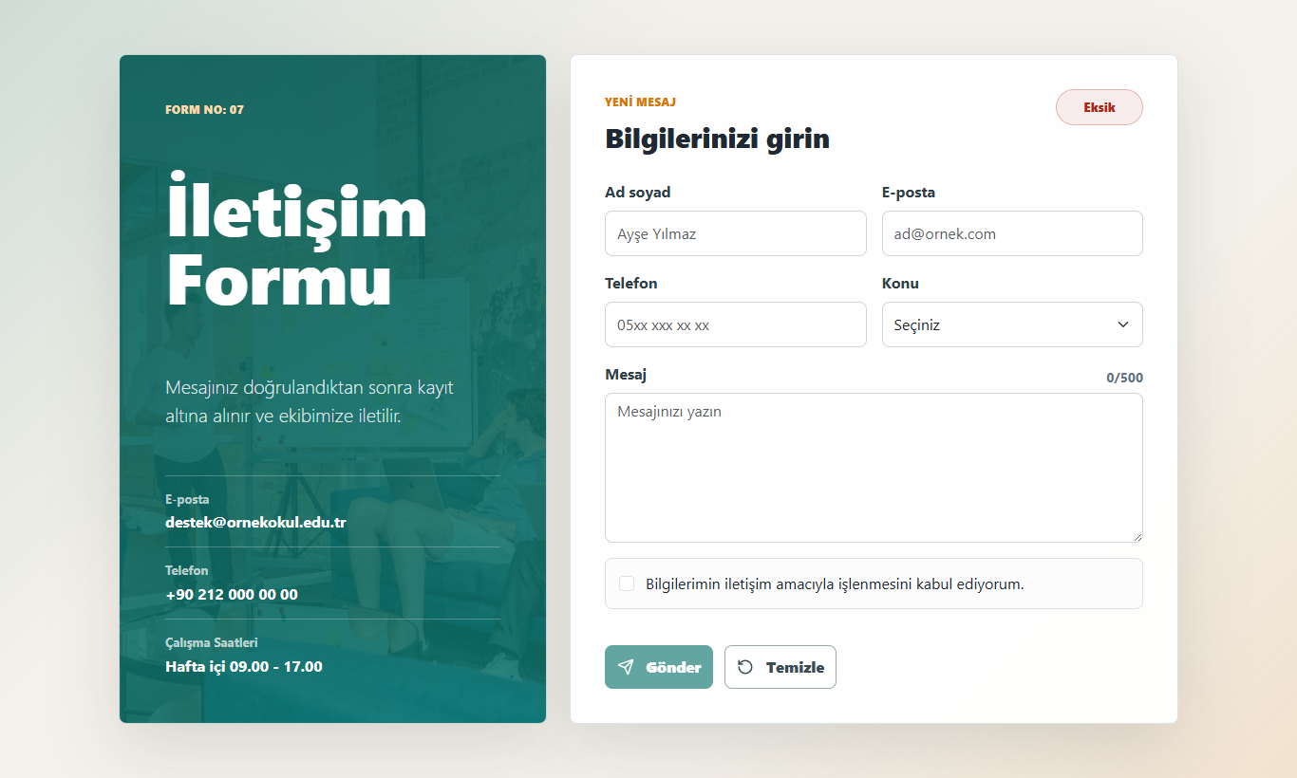
Şekil 1. Masaüstü görünümde iletişim formu arayüzü

Mobil Uyumluluk
Mobil ekranlarda iki sütunlu yapı tek sütuna dönüşür. Bilgi paneli üstte, form paneli altta gösterilir. Butonlar ve durum etiketi tam genişlik alarak küçük ekranlarda dokunmaya uygun hale gelir. Bu yapı, proje bilgilendirme dokümanında özellikle belirtilen responsive design şartını karşılar.
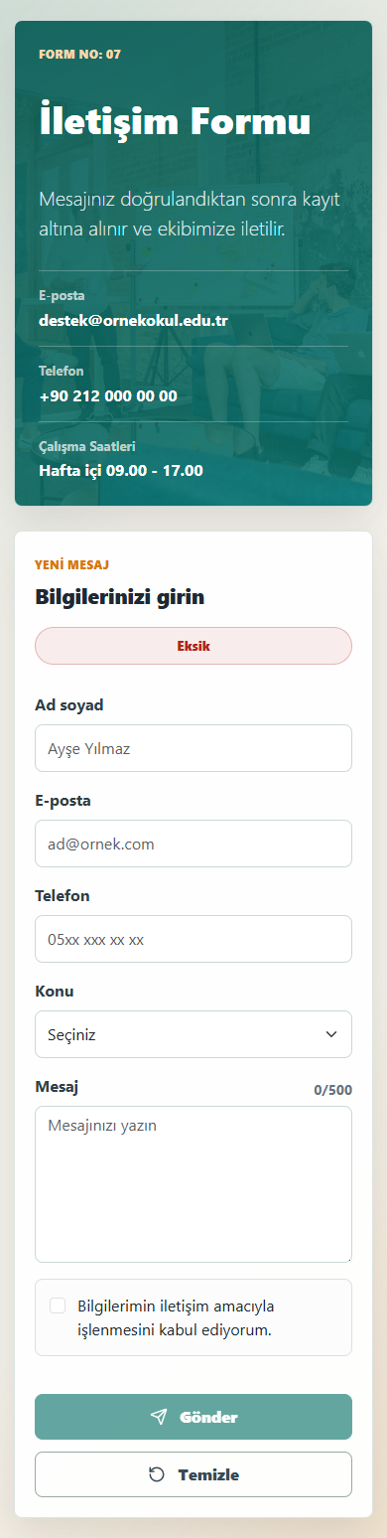
Şekil 2. Mobil görünümde tek sütunlu responsive yerleşim

4. PROJE ÖZELLİKLERİ
Uygulama yalnızca görsel bir formdan oluşmaz; kullanıcı formu doldururken alanları kontrol eden ve duruma göre geri bildirim veren bir doğrulama akışı içerir. Gönder butonu form geçerli olana kadar pasif kalır. Bu yaklaşım, kullanıcının hatalı gönderim yapmasını baştan engeller.
- Ad soyad alanı en az iki kelimeden oluşacak şekilde kontrol edilir.
- E-posta alanında temel e-posta formatı denetlenir.
- Telefon alanı isteğe bağlıdır; girilirse 10 veya 11 haneli olacak şekilde kontrol edilir ve yazılırken biçimlendirilir.
- Konu alanı zorunlu seçim alanıdır.
- Mesaj alanı 20-500 karakter aralığında tutulur ve kullanıcıya canlı karakter sayacı gösterilir.
- Onay kutusu işaretlenmeden form gönderilemez.
- Geçersiz gönderim denemesinde eksik alanlar hata özeti içinde listelenir.
- Geçerli gönderimde Bootstrap toast bileşeniyle başarı bildirimi gösterilir.
- Temizle butonu formu ve doğrulama görünümlerini sıfırlar.

Doğrulama Kuralları
Alan | Kural | Geri Bildirim
Ad soyad | Boş bırakılamaz, en az iki kelime ve geçerli harflerden oluşmalıdır. | Geçersizse kullanıcıdan en az 3 harfli geçerli ad soyad istenir.
E-posta | Boş bırakılamaz, @ ve alan adı içeren geçerli formatta olmalıdır. | E-posta formatı yanlışsa hata mesajı gösterilir.
Telefon | Boş bırakılabilir; girilirse 10 veya 11 haneli olmalıdır. | Eksik/fazla hane varsa telefon format hatası gösterilir.
Konu | Açılır listeden bir konu seçilmelidir. | Seçim yapılmazsa konu seçilmesi istenir.
Mesaj | 20 ile 500 karakter arasında olmalıdır. | Kısa veya sınırı aşan mesajlarda kullanıcı uyarılır.
Onay | Kullanıcı iletişim amacıyla veri işleme onayı vermelidir. | Onay verilmezse gönderim engellenir.

5. KARŞILAŞILAN ZORLUKLAR VE ÇÖZÜMLER
Karşılaşılan Durum | Uygulanan Çözüm
Sayfa ilk açıldığında tüm alanların kırmızı hata durumunda görünmesi kullanıcı deneyimini olumsuz etkileyebilirdi. | Başlangıçta sadece genel form durumu hesaplandı; alanların hata rengi kullanıcı etkileşimi veya gönderim denemesi sonrasında gösterildi.
Telefon numarasının farklı biçimlerde yazılması doğrulama kontrolünü zorlaştırdı. | Telefon alanında rakam dışı karakterler temizlenerek hane sayısı kontrol edildi ve değer yazılırken okunabilir bloklara ayrıldı.
Bootstrap'in varsayılan devre dışı buton rengi tasarım paletiyle tam uyumlu değildi. | CSS değişkenleriyle birincil butonun normal, hover, aktif ve disabled durum renkleri proje paletine göre düzenlendi.
Mobil ekranda form elemanlarının taşma veya sıkışma riski vardı. | Bootstrap grid sistemi ve medya sorguları birlikte kullanılarak paneller tek sütuna alındı, butonlar tam genişlik yapıldı.
Türkçe karakter içeren ad soyadların doğrulanması gerekiyordu. | Ad soyad kontrolündeki düzenli ifade Türkçe karakterleri de kabul edecek şekilde yazıldı.

6. TEST VE DEĞERLENDİRME
Proje tarayıcı üzerinde çalıştırılarak doğrulama akışı ve responsive davranışı kontrol edilmiştir. Testlerde formun ilk durumda gönderime kapalı olduğu, geçerli bilgiler girildiğinde gönderime hazır hale geldiği, gönderim sonrasında başarı bildirimi verdiği ve mobil görünümde yatay taşma oluşturmadığı doğrulanmıştır.
Test | Beklenen Sonuç | Durum
Boş form ile açılış | Gönder butonu pasif olmalı ve form eksik durumda görünmeli. | Başarılı
Geçerli bilgi girişi | Durum etiketi 'Hazır' olmalı ve gönder butonu aktifleşmeli. | Başarılı
Geçersiz gönderim denemesi | Eksik alanlar hata özeti içinde listelenmeli. | Başarılı
Başarılı gönderim | Toast bildirimi görünmeli ve form temizlenmeli. | Başarılı
Mobil görünüm | Sayfa tek sütuna dönüşmeli ve yatay taşma olmamalı. | Başarılı

7. SONUÇ
İletişim Formu Doğrulama projesi, temel web arayüz geliştirme teknolojilerini bir araya getirerek kullanılabilir, responsive ve etkileşimli bir form uygulaması ortaya koymuştur. Proje; form alanı tasarımı, istemci tarafı doğrulama, kullanıcıya anlık geri bildirim verme, mobil uyumluluk ve görsel bütünlük konularında istenen kazanımları karşılamaktadır.
Gelecekte projeye sunucu tarafı doğrulama, e-posta gönderimi, veritabanına kayıt, CAPTCHA koruması ve daha kapsamlı erişilebilirlik iyileştirmeleri eklenebilir. Bu geliştirmelerle uygulama yalnızca arayüz düzeyinde değil, gerçek bir iletişim sistemi olarak da kullanılabilecek hale getirilebilir.

